

**KARABÜK ÜNİVERSİTESİ**

**MOBİL KAN BULMA UYGULAMASI**

**İSMAİL TANRIKULU**

**BURAK ALTINGÖZ**

**KARABÜK ÜNİVERSİTESİ**

**Mühendislik Fakültesi**

**Bilgisayar Mühendisliği Anabilim Dalı**

**Lisans Bitirme Projesi**

**Olarak hazırlanmıştır.**

İsmail Tanrıkulu ve Burak Altıngöz tarafından hazırlanan "MOBİL KAN BULMA UYGULAMASI" başlıklı bu Lisans Bitirme Projesi'nin uygun olduğunu onaylıyorum.

Dr.Öğr.Ü. Zafer ALBAYRAK .......................................

Proje Danışmanı, Bilgisayar Mühendisliği Anabilim Dalı

...../...../2018

*"Bu çalışmadaki tüm bilgilerin akademik kurallara ve etik ilkelerine uygun olarak elde edildiğini ve sunulduğunu; ayrıca bu kuralların ve ilkelerin gerektirdiği şekilde bu çalışmadan kaynaklanmayan bütün atıfları yaptığımı beyan ederim."*

İsmail TANRIKULU

Burak ALTINGÖZ

**ÖZET**

**Lisans Bitirme Projesi**

**MOBİL KAN BULMA UYGULAMASI**

**İSMAİL TANRIKULU**

**BURAK ALTINGÖZ**

**KARABÜK ÜNİVERSİTESİ**

**Mühendislik Fakültesi**

**Bilgisayar Mühendisliği Anabilim Dalı**

**Proje Danışmanı:**

**Dr.Öğr.Ü. Zafer ALBAYRAK**

**Haziran 2018**

Bu lisans tezinde “Kan Bankası” mobil android uygulama yapım aşamaları anlatılmaktadır. Bu uygulama kan ihtiyaç sahiplerini en kısa süre içinde bağışçı insanlarla irtibat kurması sağlamaktadır. Uygulama yönetimi, ihtiyaç sahibinin bulunduğu hastaneden yapılacak olan kan çağrısı hastanenin konum bilgisine göre yakında bulunan kanı uyuşan kişilere bildirim gitmesini ve acil kan ihtiyacı olan hastaya yönlendirilmesini sağlayacaktır. Bu sayede kan ihtiyacına hızlı geri dönüş gerçekleşmiş olacaktır. Uygulamanın bir ayağı olan kısmı da eğitim kısmıdır. Programın kullanılacağı hastanedeki kişi veya kişiler tarafından nasıl kullanılacağı, kullanım amacı ve kullanım yöntemi öğretilecektir. Günümüzde kan bağışının önemini hakkında farkındalık yaratacak çalışmalar yapılmaktadır. İnsanların bu konu hakkında bilinçli davranmasına rağmen kan ihtiyacının hızlıca giderilememesinin önüne geçilememiştir. Bu uygulama ile her şey daha net ve daha hızlı çözüme kavuşacaktır. Uygulama içerisinde desteği bildirilecek sponsor kişi veya kurumlar tarafından karşılanacak hediyeler ile uygulamanın kullanımı ve benimsenmesi teşvik edilecektir.

**Anahtar Kelimeler:** Kan, mobil programlama, medikal bilişim

**ABSTRACT**

**License Term Project**

**MOBİLE BLOOD FİNDİNG APPLİCATİON**

**İSMAİL TANRIKULU**

**BURAK ALTINGÖZ**

**KARABÜK ÜNİVERSİTESİ**

**Faculty of Engineering**

**Computer Engineering Department**

**Project Supervisor:**

**Dr.Öğr.Ü. Zafer ALBAYRAK**

**June 2018**

The impact of meteorological factors on agricultural activities is an indisputable fact. wireless sensor for meteorological measurements can be integrated into agricultural information Based on the detection of meteorological phenomena of light and loss prevention systems network applications will be developed. Improved application portability and easy installation that will be made primarily by considering a design in this direction.

**Keywords:** Wireless sensor, agricultural measurement, wireless networks.

**TEŞEKKÜR**

Bitirme projesinin hazırlandığı süre boyunca bilgilerini ve yardımlarını esirgemeyen, farklı bakış açılarından bakmamızı sağlayan danışman hocamız Dr.Öğr.Ü. Zafer ALBAYRAK'a lisans eğitim hayatımız süresince bize emeği geçen Karabük Üniversitesi Bilgisayar Mühendisliği Anabilim Dalı Öğretim Üyeleri'ne ve proje süresince desteklerini esirgemeyen çalışma arkadaşlarımıza teşekkürü borç biliriz.

**İÇİNDEKİLER**

**Sayfa**

KABUL VE ONAY ii

AKADEMİK KURALLARA UYGUNLUK BEYANI iii

ÖZET iv

ABSTRACT v

TEŞEKKÜR vi

İÇİNDEKİLER vii

ŞEKİLLER DİZİNİ ix

BÖLÜM 1 1

GİRİŞ 1

1.1.YAPILMIŞ BENZER ÇALIŞMALAR 2

1.2 AMAÇLANANLAR 11

BÖLÜM 2 12

KULLANILAN YAZILIMLAR 12

2.1 HTML 12

2.2 MYSQL 12

2.3 PHP 13

2.4 ANDROİD 13

2.5 WEB SERVİS (VOLLEY) 14

2.6 FİLE_GET_CONTENTS FONKSİYONU 14

2.7 JSON 14

BÖLÜM 3 15

YAZILIMIN KODLARI VE AÇIKLAMALARI 15

3.1 ANDROİD KISMI 15

3.1.1 UYGULAMA KAYIT 15

3.1.2 UYGULAMAYA GİRİŞ 17

3.1.3 UYGULAMADA PROFİL 19

3.1.4 UYGULAMADA ÇAĞRI OLUŞTURMA EKRANI 22

3.1.5 UYGULAMADA LİSTE EKRANI 24

3.2 WEB SERVİS KODLARI 25

3.2.1 ANDROİD UYGULAMASI KAYDI 25

3.2.2 ANDROİD UYGULAMASI GİRİŞ 26

3.2.3 ANDROİD UYGULAMASI KONUM 27

3.2.4 ANDROİD UYGULAMASI ÇAĞRI OLUŞTURMA 28

3.2.5 ANDROİD UYGULAMASI LİSTE 29

3.3 PHP ADMİN PANELİ KODLARI 30

3.3.1 KAN BANKASI UYGULAMASI YÖNETİM PANELİ SAYFASI VE KODLARI 30

BÖLÜM 4 33

SONUÇ 33

KAYNAKLAR 34

ÖZGEÇMİŞ 35

**ŞEKİLLER DİZİNİ Sayfa**

Şekil 1.1 Kan Bankası Mobil Uygulamasının Logosu 2

Şekil 1.2 Kan Bankası Mobil Uygulamasının Genel Görüntüsü 3

Şekil 1.3 Kan Bağış Programı Mobil Uygulamasının Logosu 3

Şekil 1.4 Kan Bağış Programı Mobil Uygulamasının Genel Görüntüsü 4

Şekil 1.5 Acil Kan Bağış Uygulamasının Logosu 4

Şekil 1.6 Acil Kan Bağış Uygulamasının Genel Görüntüsü 5

Şekil 1.7. Acil Kan Bağış Uygulaması Uygulamasının logosu 5

Şekil 1.8. Acil Kan Bağış Uygulaması Uygulamasının Genel Görüntüsü 6

Şekil 1.9. Kan Bankası Uygulamasının logosu 6

Şekil 1.10. Kan Bankası Uygulamasının Genel Görüntüsü 7

Şekil 1.11. Blood Uygulamasının logosu 8

Şekil 1.12. Blood Uygulamasının Genel Görüntüsü 8

Şekil 1.13. Blood Donor Uygulamasının Logosu 9

Şekil 1.14. Blood Donor Uygulamasının Genel Görüntüsü 9

Şekil 3.1 Kan Bankası Uygulamasının Logosu 15

Şekil 3.2 Kan Bankası Uygulamasının kayıt ekranı 15

Şekil 3.3 Kan Bankası Uygulamasının giriş ekranı 17

Şekil 3.4 Kan Bankası Uygulamasının profil ekranı 19

Şekil 3.5 Kan Bankası Uygulamasının çağrı ekranı 22

Şekil 3.6 Kan Bankası Uygulamasının liste ekranı 24

**BÖLÜM 1**

**GİRİŞ**

Günümüzde acil kanamalı hastalar için kan ihtiyacı nüfusla doğru orantılı bir şekilde artmaktadır. Acil kanamalı hastalar kaybettiği kana göre 4 sınıfa ayrılır. Vücutta dolaşan kan hacminde %15 e kadar kayıp olan hastalar 1, vücutta dolaşan kan hacminde %15-30 arasında kayıp olan hastalar 2, vücutta dolaşan kan hacminde %30-40 arasında kayıp olan hastalar 3, vücutta dolaşan kan hacminde %40’ın üzerinde kayıp olan hastalar 4.sınıf kanama olarak sınıflandırılır. Teknolojinin geliştiği bu zamanlarda kan stokları ne kadar çok olursa olsun 3 ve 4.sınıf kanamalı hastalar için bu işlem hızlı olmayabiliyor. Bu da can kayıplarına yol açabiliyor. Bu bağlamda 3 ve 4.sınıf acil kanamalı hastalar için kan ihtiyacına daha hızlı dönüt alınacaktır.

Proje tasarısında herhangi bir sınır yoktur. Yapılırken ulaşmayı hedeflenen kitle, kan bağışının öneminin bilincindeki tüm yardımsever insanlardır. Bu bilinçte olmayan insanları teşvik etmek için destekleyici bağlantılarla hediyeler verilecektir. Bu hediye asla maddi yardım olmayacaktır. Maddi açıdan hediye verilmesi insanları usulsüzlüğe itecektir. İnsanların daha çok kan bağışı yapıp farkındalık kazanması hedeflenmektedir.

* 1. **YAPILMIŞ BENZER UYGULAMALAR**

**Kan Bankası**

Kan Bankası uygulaması gönüllülük esasıyla reklamsız olarak yayınlanmakta ve kar amacı gütmemektedir. Acil kanamalı hastalar için bağışçı ve hasta yakını arasında iletişim kurdurarak, kana ihtiyaç duyan kişini bölgedeki donörü aramasını sağlar.

Bu uygulama içinde eğer kan arıyorsanız "ACİL KAN ARA" butonuna tıklayarak açılan yeni sayfada gereken kan grubunu ve bulunuduğunuz bölgeyi girdikten sonra çağrı yaratabiliyorsunuz. Eğer kan bağışı için gönüllü olmak istiyorsanız "GÖNÜLLÜ OL" butonuna tıklayarak gerekli bilgileri girdikten sonra gönüllüler arasına katılabiliyorsunuz. Bu uygulamanın logusu aşağıdaki gibidir.



Şekil 1.1.

Bu uygulamada gönüllü olabilmek için "Kullanım Şartları"nı kabul etmeniz gerekmektedir.Aksi takdirde uygulama sizin gönüllü olmanıza imkan tanımamaktadır.

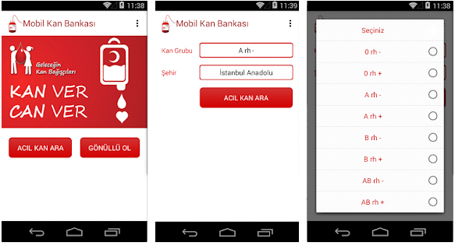

Şekil 1.2. Kan Bankası Mobil Uygulamasının genel görüntüsü

**Kan Bağışı Programı**

Bu uygulama kan ihtiyacı olanlarla kan bağışı yapmak isteyenleri biraraya getirmeyi amaçlamaktadır.Tamamen sosyal sorumluluk anlayışıyla ortaya çıkarılan uygulama karşılığında en ufak bir maddi menfaat sağlanmadığını iddaa etmektedir.

Bu uygulamada telefonunuza dair minimum izinle çalışabilmesine özen gösterilmiştir.Programı kullanabilmek için öncelikle kayıt olmanız gerekmektedir. Sonra kan isteyen kişiler programa bağışçı olarak kayıt olan kişilerden yanıt beklemektedir.



Şekil 1.3. Kan Bağış Programı Mobil Uygulamasının logosu

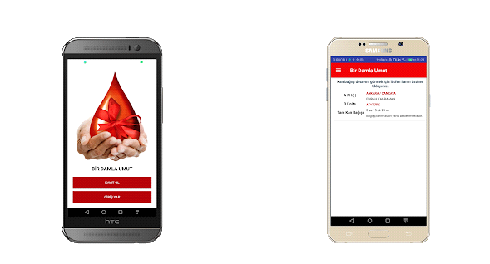

Şekil 1.4. Kan Bağış Programı Mobil Uygulamasının genel görüntüsü

**Acil Kan Bağış**

Acil kan bağış uygulaması, kullanıcıların acil kan bağışına ihtiyacı olduklarında kanın mümkün olduğunda hızlı bulunmasını hedefleyen ve isteyen kullanıcıların diğer kişilerle kan bağışında bulunabilmeleri için kayıt olabilecekleri bir kan bağışı uygulamasıdır. Acil kan lazım olduğunda uygulamadan vereceğiniz kan ilanlarıyla bağışçılarla mümkün olduğunca hızlı iletişime geçebilirsiniz.



Şekil 1.5. Acil Kan Bağış Uygulamasının logosu

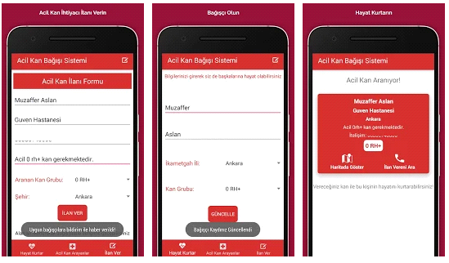

Şekil 1.6. Acil Kan Bağış Uygulamasının genel görüntüsü

**Acil Kan Bağışı Uygulaması**

Acil Kan Bağış uygulamasıyla acil kan arama ilanı verebilirsiniz. Hasta adı, hastane, aradığınız kan grubu ve ilinizi belirterek donörlerin size ulaşmasını bekleyebilir ya da bağışçı listesinden acil kanamalı hastanın ihtiyacına uygun kana sahip diğer üyelere hızlıca ulaşabilirsiniz.

Uygulama içerisinde bilgilerinizi doldurarak bağışçıların bulundağu listeye üye olabilir, sizin kanınıza uygun kan ihiyacı olanların size hızlıca ulaşmasını sağlayabilirsiniz. Bağışçı listesinden istediğiniz zaman ayrılabilirsiniz.



Şekil 1.7. Acil Kan Bağış Uygulaması Uygulamasının logosu

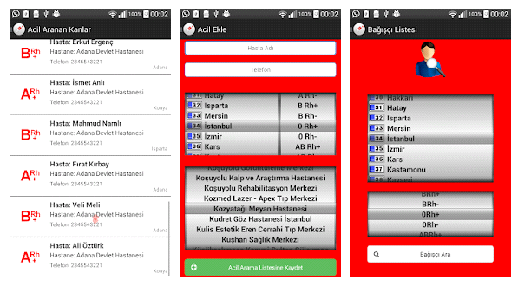

Şekil 1.8. Acil Kan Bağış Uygulaması Uygulamasının Genel Görünütüsü

**Kan Bankası**

Kan Bankası uygulaması, aranan kan grubuna sahip kişilere gereken en çabuk bir şekilde ulaşmayı amaçlar.

Kan ihtiyacı olan kişi, bildirim sekmesinden ihtiyaç duyduğu kanın ve ne kadar uzaklıktaki kişelere bildirim gönderileceğini kilometre ya da mil cinsinden belirterek bildirim gönder butonuna tıklar. Bu bildirim, seçilen kriterlere uygun bağışçıların telefonuna bildirim olarak düşer. Bildirimde "Bu kişiyi ara" ve "Kişinin konumunu haritada göster" seçenekleri mevcuttur. "Bu kişiyi ara" butonuna tıklayarak kan vermek isteyen bağışçı, kan ihtiyacı olan kişiyi telefondan arayabilir. Aranılan kan grubuna bağışçı, "Bu kişinin konumunu haritada göster" butonuna tıklayarak haritada kan ihtiyacı olan kişinin konumunu görebilir ve Google ın yol tarifi hizmetinden yararlanarak kan bağışında bulunmak isteği kişiye ulaşabilir.



Şekil 1.9. Kan Bankası Uygulamasının logosu

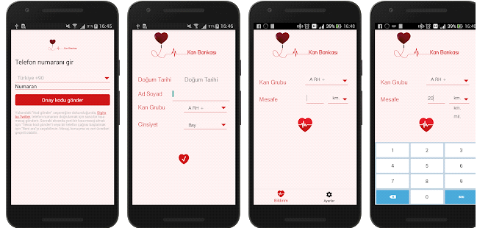

Şekil 1.10. Kan Bankası Uygulamasının Genel Görüntüsü

**Blood**

Blood uygulaması, kullanıcı tarafından uygulamaya geçirilen global kan bağışçıları için toplum hizmeti sunar. Kan bağışçıları iletişim bilgilerini kullanarak diğer kullanıkcılarla hemen iletişime geçebilirler. Donörler, isimleri, cep telefonu numarası, cinsiyet, doğum tarihi, e-posta, kan grubu, şehir, eyalet, ülke ile kayıt olabilirler.



Şekil 1.11. Blood Uygulamasının logosu

Donörler kan topluluğuna kayıt olabilirler. Yanlarındaki gerekli kan bağışçılarını arayabilir, filtreleme seçeneklerini kullanarak aramayı daraltabilirler ve kan grubu eşleşmesine bakarak kan bağışı ve ilgili bilgi türlerini öğrenebilirler.

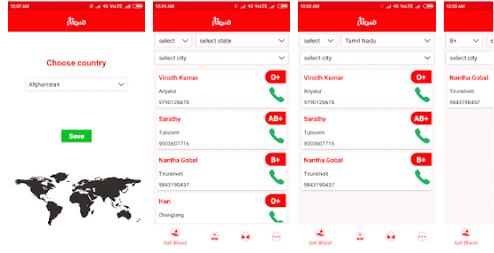

Şekil 1.12. Blood Uygulamasının Genel Görüntüsü

**Blood Donor**

Hindistan yapımı olan bu mobil uygulamada kullanıcılar kan topluluğuna kayıt olabilirler. Yakınlarındali gerekli kan bağışçılarını arayabilir, filtreleme seçeneklerini kullanarak aramayı kısıtlayabilirler ve kan grubu eşleşmesine bakarak kan bağışı ve ilgili bilgileri öğrenebilirler.



Şekil 1.13. Blood Donor Uygulamasının Logosu

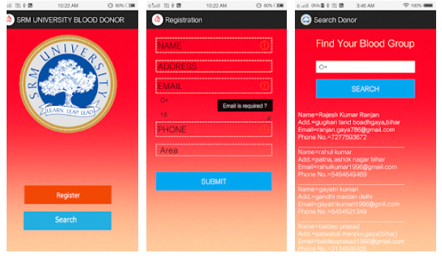

Şekil 1.14. Blood Donor Uygulamasının Genel Görüntüsü

**Uygulamaları inceledikten sonra genel itibariyle şu kanıya vardık:**

* Sade ve kullanıcı dostu olmayı hedeflenmiştir.
* Facebook ya da Google Login (Firebase) kullanan uygulamalar diğerlerine göre bir adım öne geçmektedir.
* Uygulamarda konum bilgisi GPS den alınan verilere göre değil kullanıcının belirttiği en yakın konum olarak belirlenmektedir. Bu durumda ihtiyaç sahibi açısından aynı şehirdeki ilanlar listelenmektedir.
* Kan grubu manuel olarak seçilmiştir, kullanıcı eş, dost ve akrabası için de bakması hedeflenmiştir.

**1.2 AMAÇLANANLAR**

Günümüz de her gün sayısı artmakta olan akıllı telefonların bazı özelliklerinden faydalanacağız, mesela gps, bildirim gibi.

Projenin amacı en başından beri duyarlılık ve farkındalık olduğundan dolayı tamamen bu şekilde adımlar atılacaktır;

* Online kayıt havuzu sayesinde donör havuzu oluşturmak
* Konumlar bulunarak yardım istemek veya yardım etmek
* Uygunlukları tespit etmek
* Mesafe içerisindeki donörlere uyarı göndererek yardıma koşmasını hedeflenmektedir.

**BÖLÜM 2**

**KULLANILAN YAZILIMLAR**

**2.1 HTML**

Html, web sayfası hazırlamaya yarayan işaretleme dilidir, programlama dillerine yakınlık gösterir ama değildir. İnternet tarayıcıları tarafından bu kodlar anlamlandırılarak görsel/şekilsel hale gelirler. Html ile internet sayfası oluşturmak için herhangi bir programa ihtiyaç yoktur. Sayfanın oluşturulmasını hâlihazırda kurulu olan veya isteğe bağlı kullanılan metin editörü yeterlidir.

Html esas olarak;

* Metin, resim ve video türündeki ögeleri şekillendirme ve yerleştirme,
* Oluşturulan sayfların doğru biçimde görüntülenmesi,
* Arama motorlarına kayıt için gerekli bilgileri verme

gibi işlemleri gerçekleştirir.

**2.2 MYSQL**

MySQL, altı milyondan fazla sistemde yüklü bulunan çoklu iş parçacıklı (İng. multi-threaded), çok kullanıcılı (İng. multi-user), hızlı ve sağlam (İng. robust) bir veri tabanı yönetim sistemidir.

UNIX, OS/2 ve Windows platformları için ücretsiz dağıtılmakla birlikte ticari lisans kullanmak isteyenler için de ücretli bir lisans seçeneği de mevcuttur. Linux altında daha hızlı bir performans sergilemektedir. Kaynak kodu açık olan MySQL'in pek çok platform için çalıştırılabilir ikilik kod halindeki indirilebilir sürümleri de mevcuttur. Ayrıca ODBC sürücüleri de bulunduğu için birçok geliştirme platformunda rahatlıkla kullanılabilir.

**2.3 PHP**

PHP esasen dinamik internet siteleri oluşturmamıza yarayan HTML gömülü bir betik dilidir. PHP dosyaları .php uzantısı ile sonlandırılır. Html etiketleri, yazıları ve betikler barındırır. Form oluşturulabilir, kısıtlama getirilebilir. Farklı düzeylerde üyeler için üst düzey siteler oluşturulabilir. Bizim PHP tercih sebeplerimizden birkaçı ise şunlardır;

* Önceden kullandığımız ve bildiğimiz bir dil olması,
* Kullanımı kolay ve anlaşılabilir olması,
* MySQL ile uyumlu çalışması,
* Her platformda sorunsuz çalışması,
* İnanılmaz derecede hızlı olması,
* Açık kaynaklı dil olmasına bağlı olarak sunmuş olduğu hizmetleri ücretsiz olarak ya da çok az bir meblağ ile sahip olunabilmesi,
* Framework, hazır yapılar vs işin içine katıldığında popülerlik oranının çok yüksek olması,
* PHP ile veri transferlerini kolayca yapabilmemize olanak sağlaması,

başlıca sebeplerimiz arasındadır.

**2.4 ANDROİD**

Andoid tercih etme sebepleri;

* Google tarafından geliştirilmesi,
* Ücretsiz bir işlerim sistemi olması,
* Linux tabanlı olması,
* Android uygulama uzantısı “.apk” ile biter,
* Arayüz yapısı XML ile oluşturulur,
* Arka plan kodları için Java kullanılır,
* Cmake ve NDK build desteklenmektedir,
* Java8 ve gelişmiş C++ dekteği eklidir.

**2.5 WEB SERVİS (VOLLEY)**

Volley, Android uygulamaları için ağ oluşturmayı daha kolay ve daha da önemlisi daha hızlı yapan bir HTTP kütüphanesidir. Volley GitHub'da kullanılabilir.

Volley aşağıdaki avantajları sunar:

* Ağ isteklerinin otomatik zamanlaması.
* Çoklu eşzamanlı ağ bağlantıları.
* Standart HTTP önbellek tutarlılığı ile şeffaf disk ve bellek yanıtı önbelleğe alma .
* İstek önceliklendirme desteği.
* İptal talebi API'sı. Tek bir isteği iptal edebilir veya iptal edilecek isteklerin bloklarını veya kapsamlarını ayarlayabilirsiniz.
* Örneğin, yeniden deneme ve geri çekilme için özelleştirme kolaylığı.
* UI'nizi ağdan eşzamansız olarak getirilen verilerle doğru bir şekilde yerleştirmeyi kolaylaştıran güçlü sipariş.
* Hata ayıklama ve izleme araçları.

**2.6 FİLE_GET_CONTENTS FONKSİYONU**

PHP siteler üzerinde veri çekmeye yarayan fonksiyondur. cURL'nin alternatifidir.

**2.7 JSON**

Bütün programlama dilleri arasındaki kendi içinde veya birbirleri arasındaki veri değişimine yarayan metin biçimidir.

**BÖLÜM 3**

**PROJENİN KOD VE AÇIKLAMASI**

**3.1 Android Kısmı**

Proje android uygulamada varlığını sürdürmektedir. Bu platformda kullanılabilmesi için gerekli apk oluşturulmuştur. Logo seçimi yapılmıştır.



Şekil 3.1 Kan Bankası uygulamasının logosu

**3.1.1 Uygulamaya Kayıt**

Uygulama kayıt ekranı resimdeki gibidir;

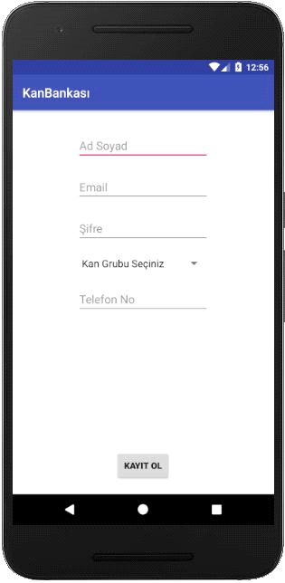

Şekil 3.2 Kan Bankası uygulamasının kayıt ekranı



Uygulama içerisinde kullanıcı kaydı yapılacağı zaman gereken dosyanın adresinin belirlendiği Java sınıfı içerisindeki yazım şekli yukarıdaki kod satırı ile belirlenmiştir.

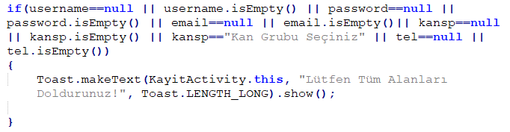

Kayıt için açılan ekranda istenen bilgilerin doğru ve eksiksiz şekilde doldurulup doldurulmadığını kontrol etmek istersek yukarıdaki kod bloğu bizim için gereklidir. Bunu yapma sebeplerimizden en önemlisi sürekli ve boş yere ya da otomatik kod ile gereğinden fazla kayıt oluşturulmasını engellemektir. Herhangi bir alanın boş olması durumunda “Toast.makeText” fonksiyonu ile “Lütfen Tüm Alanları Doldurunuz” uyarı yazısı gözükür.

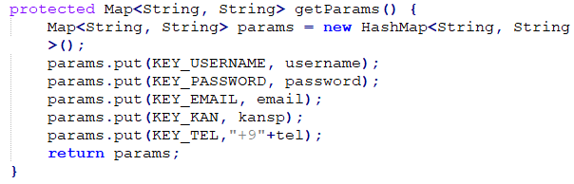

Uygulama içerisinde girilen bilgiler değişken olarak tanımlanıyor ve aktarma işlemi yapılıyor.



Girilen bilgiler yukarıdaki kod parçacığı ile kuyruk oluşturulup istek gönderiliyor. Daha sonra bu istek kayitol.php sayfasındaki bilgiler ile uzak sunucudaki MySQL veri tabanına gönderiliyor ve işlem tamamlanıyor.

**3.1.2 Uygulamaya Giriş**

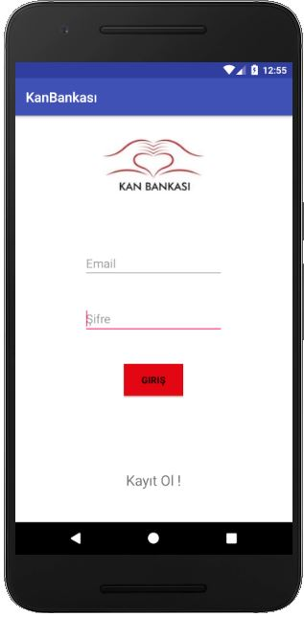

Şekil 3.3 Kan Bankası uygulamasının giriş ekranı



HTML POST isteği oluşturmak için kullanılan yukarıdaki kod parçacığı LOGIN_URL sayfasına hareket eder.

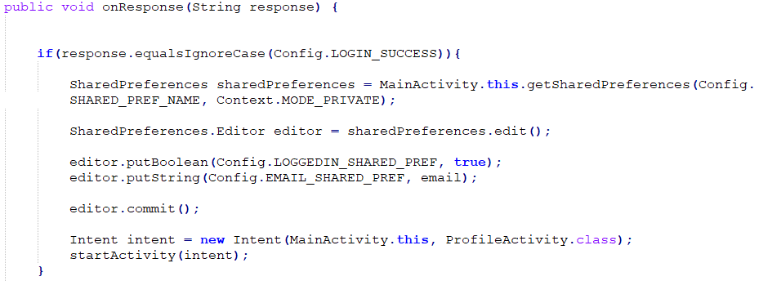

Yukarıda POST edilen LOGIN_URL isteği başarılı olarak dönemsi durumunda bilgilerin tutulacağı yapı SharedPrefetences ve SharedPreferences’in editörü burada oluşturulur. Sonrasında intent yapısı ile ProfileActivity’ye yönlendirilir.



Kayıt olunmamış veya bilgilerin yanlış girilmesi durumunda “Hatalı Kullanıcı Adı veya Şifre” uyarı mesajı ile giriş engellenerek, erişim izni verilmemesini sağlayan kod parçacığı yukarıda gösterilmiştir.

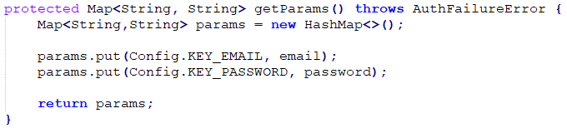

Kullanıcıların girdikleri bilgiler parametre düzenine aktarılarak istek kuyruğuna eklenir.

**3.1.3 Uygulamada Profil**

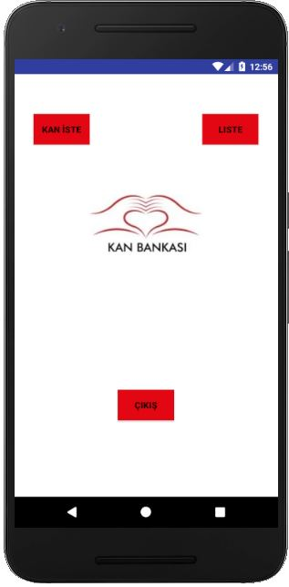

Şekil 3.4 Kan Bankası uygulama profil ekranı



Kullanıcı konumunu uzak sunucuda kayıt yaparken ki kullanılan dosyanın yolunu belirlemek için yazılan REGISTER_URL komutunun belirlendiği kod parçacığı yukarıda bulunmaktadır.



Android’de halihazırda bulunan Location Manager fonksiyonunun nesne olarak tanımlanması yapılmıştır.

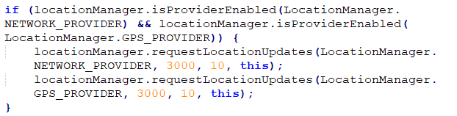

Konuma erişilmesi durumunda onLocationChanged fonksiyonu 3 saniyede bir çağırılmaktadır. Süre belki biraz kısa ve uygulamayı yorucu gelebilir ama hareket halindeyken en doğru sonuçları almak adına bu şekilde belirlenmiştir.

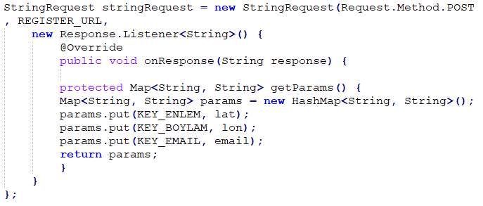

Bilgiler parametlere çevirilerek POST edilmiştir.



HTTP POST isteği oluşturulmuş ve edinilen bilgiler isteğe eklenmiştir ve kuyruğa sokulmuştur.



Konum belirleme servisi kullanıcı tarafından kapatılması durumunda “Gps kapalı” mesajı ile bilgilendirme yapılmaktadır.

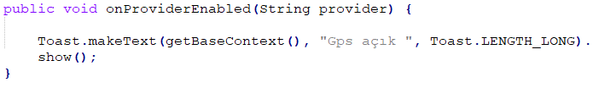

Kullanıcının GPS i kapalı iken uygulamaya giriş yapması ve sonradan konum servisini aktif etmesi durumunda ekranda “Gps açık” mesajı gösterilmektedir.

**3.1.4. Uygulamada Çağrı Oluşturma Ekranı**

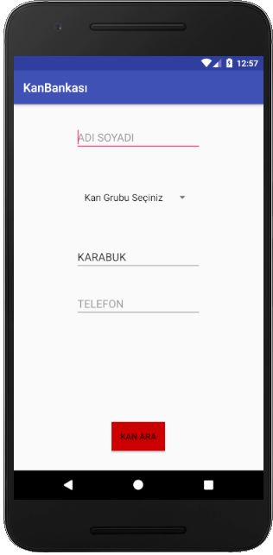

Şekil 3.5 Kan Bankası uygulamasında kan çağrısı oluşturma ekranı



Kullanıcıların kana ihtiyaç olması durumunda çağrı oluştururken uzak sunucudaki erişilmesi gereken bilgilerin gönderileceği php sayfası REGISTER_URL’si yukarıda belirlenmiştir.

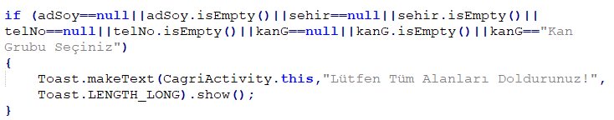

Bu kod bloğu XML i oluşturulan activity_cagri.xml dosyasındaki tüm bilgilerin eksiksiz ve doğru şekilde doldurulduğunu kontrol eder. Eğer bir eksiklik var ise kullanıcıya “Lütfen Tüm Alanları Doldurunuz! “ mesajı verilir.

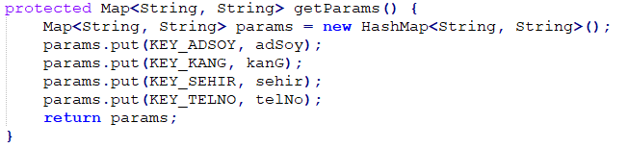

Girilen bilgilerin değişken tanımlanarak aktarımı yapılmaktadır.



Çağrı oluşturma isteği kuyruğa eklenmektedir. REGISTER_URL de belirlenen cagri.php dosyası ile bilgileri uzak sunucumuzdaki MySQL veri tabanımıza kaydı gerçekleşmektedir.

**3.1.5 Uygulamada Liste Ekranı**

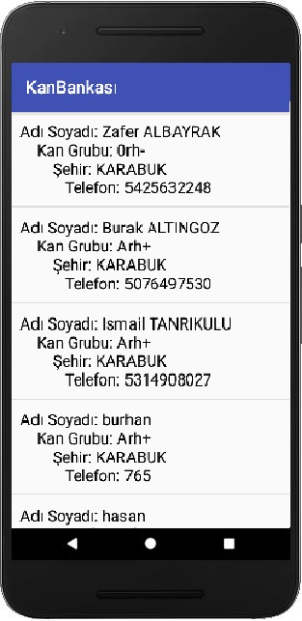

Şekil 3.6 Kan Bankası uygulaması kan çağrısı listeleme ekranı



Kullanıcıların kan vermek istediklerinde eriştiği Liste ekranının uzak sunucudaki erişmesi gereken dosya yolu belirlenmiştir.

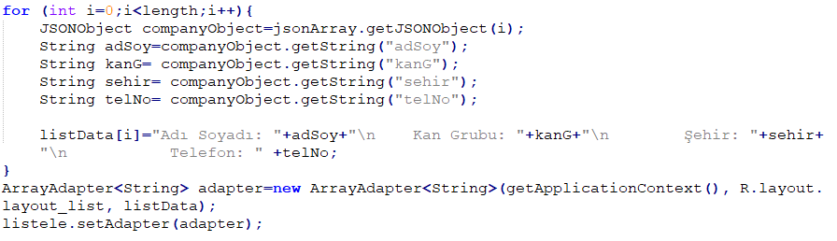

Listeleme metodunun oluşturulması, nasıl işlev göreceği ve yeni Adapter oluşturma kodları yukarıda bulunmaktadır. Burada gerekli ayarlarla listeleme şekli değiştirilebilmektedir.



Listemek için gerekli istek kuyruğa eklenmektedir. 2den.php sayfamız ile bilgiler uzak sunucudan JSON ile çekilmesi sağlanmıştır.

**3.2 Web Servis Kodları**

**3.2.1 Android Uygulaması Kaydı**

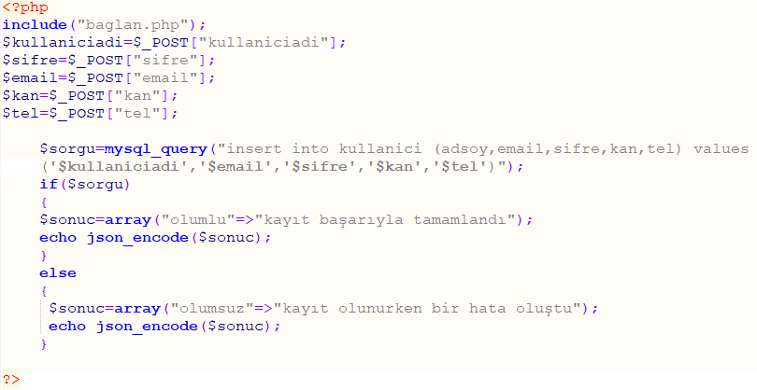

Yukarıdaki kod bloğu kayitol.php diye isimlendirilmiş dosyadır. Android uygulamadaki verileri veri tabanına kaydetmektedir.

**3.2.2. Android Uygulaması Giriş**

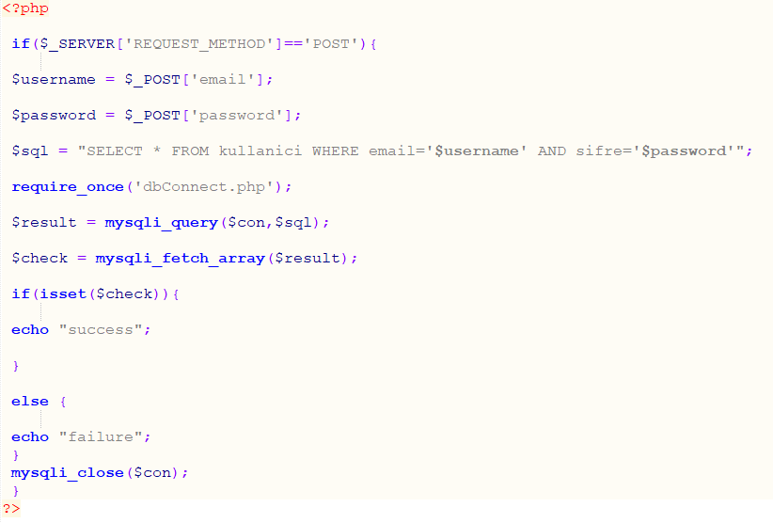

Login.php diye adlandırdığımız uygulamadaki kullanıcı bilgilerini sistem üzerinde kontrol edip eşleşme durumunda bağlantıya izin veren, aksi durumda hata oluşturan login.php dosyasının kodları yukarıda bulunmaktadır.

**3.2.3. Android Uygulaması Konum**

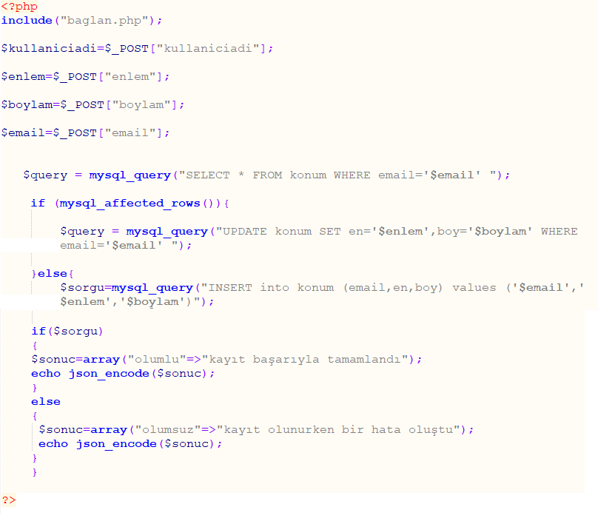

Android uygulamada konum bilgisi açıkken edinilen konum bilgilerini ve kullanıcı bilgisini eğer yeni kullanıcıysa veri tabanına önce ekleyerek sonra üzerine güncelleme yaparak devam etmektedir. Yeni kullanıcı değilse direkt olarak konum bilgisini güncellemektedir.

**3.2.4 Android Uygulaması Çağrı Oluşturma**

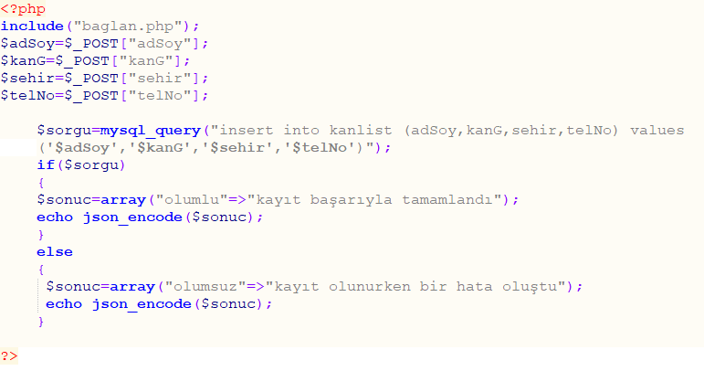

Yukarıdaki kod parçacığı Android uygulamada girilen bilgilerin veri tabanına çağrı oluşturacak şekilde gönderilmesini sağlamaktadır.

**3.2.5 Android Uygulaması Liste**

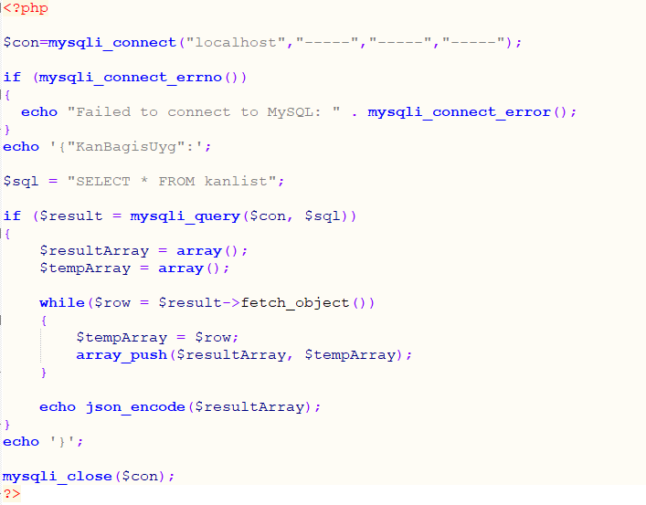

Veri tabanında bulunan bilgileri Android uygulamaya JSON kodu ile çekmeye yarayan kod parçacığı yukarı bulunmaktadır. Bağlantı bilgileri güvenlik sebebi ile

“-----“ ile gösterilmiştir.

**3.3 PHP Admin Paneli Kodları**

**3.3.1 Kan Bankası Uygulaması Yönetim Paneli Sayfası ve Kodları**

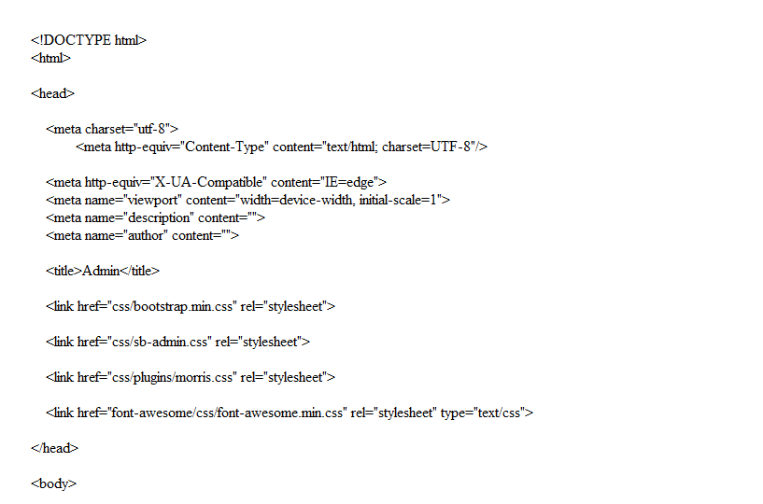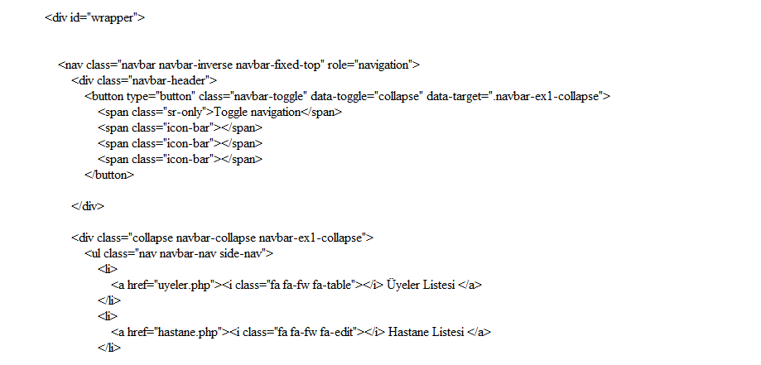

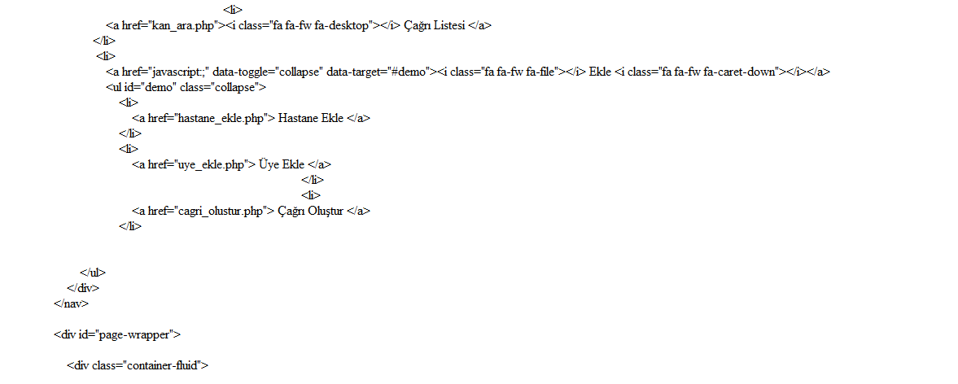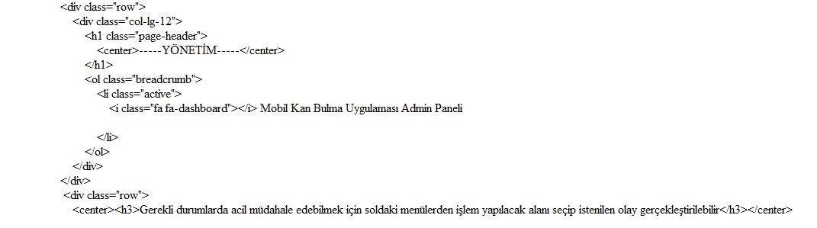

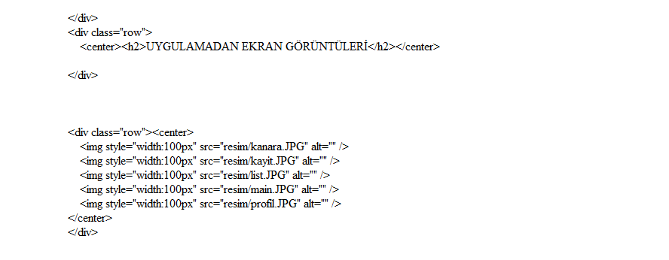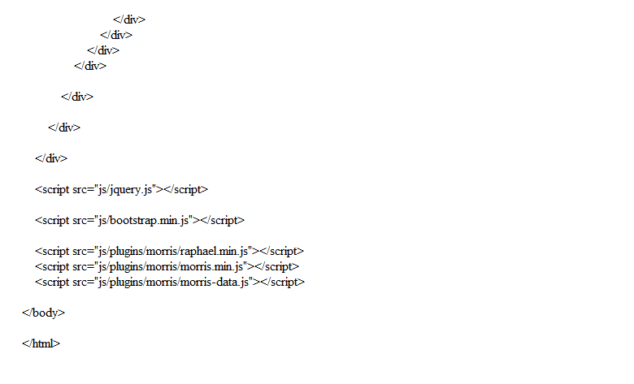

Yukarıda bir kodları bulunan php ile yazılmış internet sitesi Android uygulamasındaki verilerin veri tabanına gönderilmesi ve çekilmesi işlemeleri dışında bir yönetim paneli oluşturulmuş ve veri tabanında üye ekleme, silme ve görüntüleme işlemleri yanında kan çağrılarının yine aynı şekilde oluşturulması, silinmesi ve görüntülemesi işlemlerini yapar. Veri tabanına hasta hane ekleme veya silme işlemi yanında görüntüleme işlemini de yapmaktadır. Bu yönetimin amacı yöneticilerin veri tabanına erişimi kolaylaştırmak ve acil müdahale durumlarında en hızlı sonuç almak amaçlanmıştır. Örneğin kötü amaçlı birisi siteme kayıt olduğunda veya aşırı yüklenme yapılmaya çalışılması gibi durumlarda müdahale gerekebilir. Yöneticiler tarafından bu kullanıcı engellenir ve bir daha sisteme giriş yapamaz hale getirilir. Böylece sorun çözülmüş olur.

**BÖLÜM 4**

**SONUÇ**

Bu çalışmada acil kanamalı hasta için kan çağrısında bulunduğunu varsaydığımız birinin kan kaybından dolayı gerçekleşen ölüm olasılığını azalttık. Kana ihtiyaç duyulduğu anda kimin nerede ihtiyaç duyduğunu anında listeleyip, kim nerede kana ihtiyacı var saniyeler içerisinde oluşturabildik. Aynı zamanda ihtiyaç duyulan kan grubuna sahip insanlar harekete geçirilip bilgi verilerek insanlardaki zamanla gerçekleşen duyarsızlaşmanın önüne geçtik. Ortalıkta dolaşan ihtiyaç haberlerini ve bilgi kirliliğini kaldırdık ve net ihtiyaçları doğru kişiye ulaşmasını sağladık.

**KAYNAKLAR**

1.İnternet "Kan Bankası"

[**https://play.google.com/store/apps/details?id=tr.com.besimvatan.mobilkanbankasi**](https://play.google.com/store/apps/details?id=tr.com.besimvatan.mobilkanbankasi)

2. İnternet "Blood"

[**https://play.google.com/store/apps/details?id=com.sundhar.blood**](https://play.google.com/store/apps/details?id=com.sundhar.blood)

3.İnternet "Kan Bankası"

[**https://play.google.com/store/apps/details?id=kando.kan.bankasi**](https://play.google.com/store/apps/details?id=kando.kan.bankasi)

4.İnternet "Kan Bağışı Programı"

[**https://play.google.com/store/apps/details?id=com.heromobile.birdamlaumut**](https://play.google.com/store/apps/details?id=com.heromobile.birdamlaumut)

5.İnternet "Acil Kan Bağış"

[**https://play.google.com/store/apps/details?id=com.aslanmuzaffer.acilkanbasistemi**](https://play.google.com/store/apps/details?id=com.aslanmuzaffer.acilkanbasistemi)

6.İnternet "Acil Kan Bağış Uygulaması"

[**https://play.google.com/store/apps/details?id=com.medanis.kanbagisi**](https://play.google.com/store/apps/details?id=com.medanis.kanbagisi)

7.İnternet "Blood Donor"

[**https://play.google.com/store/apps/details?id=com.SRMblooddonor**](https://play.google.com/store/apps/details?id=com.SRMblooddonor)

**ÖZGEÇMİŞ**

Adı Soyadı: İsmail TANRIKULU

Uyruğu: T.C.

Doğum Yeri ve Tarihi: Simav/KÜTAHYA – 01.08.1994

Telefon: 0531 490 80 27

e-mail: ismail.tanrikulu@gmail.com

**EĞİTİM**

**Derece Adı, İlçe, İl Bitirme Yılı**

**Lise:** Haluk Ündeğer Anadolu Lisesi (UPS) **2012**

**ADRES BİLGİLERİ**

Adres: 100.yıl Mah. 1002.nolu Cad. No:34 D:6 (Güven Sitesi A Blok)

Merkez/KARABÜK

**ÖZGEÇMİŞ**

Adı Soyadı: Burak ALTINGÖZ

Uyruğu: T.C.

Doğum Yeri ve Tarihi: Merkez/HATAY - 06.10.1994

Telefon: 0507 649 75 30

e-mail: habb0680@gmail.com

**EĞİTİM**

**Derece Adı, İlçe, İl Bitirme Yılı**

**Lise:** 75.Yıl Anadolu Lisesi **2012**

**ADRES BİLGİLERİ**

Adres: 100.yıl Mah. 1002.nolu Cad. Gökkuşağı Blokları A Blok Daire 17

Merkez/KARABÜK